LM2575 经典介绍与设计
1 概述
LM2575是可以输出1A电流，1A时效率高达80％以上的降压开关电源芯片，开关工作频率是52KHz。它的内部结构如下图所示：
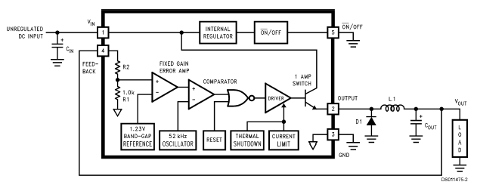
它内置了功率管和过流保护电路，在外部只需加少量的滤波元件即可构成一个开关电源模块。在实际电路的设计中，对原电路做了一些改动：
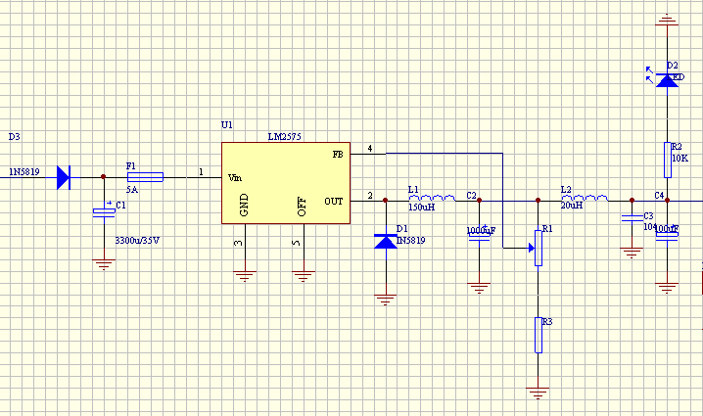
在这个电路中，高压输入端加了一个二极管，防止不慎接反电源引起电容爆炸和芯片损坏。
保险丝是1A，防止输入电压超过40V或电源板内部短路引起的大电流造成的危害。在图中，保险丝接在3300uF电容的后端，防止加电时电容大电流充电烧断保险丝。
3300uF的电容起储能和电源滤波的作用，在电池组供电时主要起储能作用，电容接在高压端更利于储能，因为如果电源暂时断电，稳压电路前面的电压逐渐下降不会影响输出电压。如果使用全、半波整流的工频交流或者高频开关电源供电，应该在这个电容上再并联一个瓷片电容来吸收高频。
LM2575和第一级滤波电路是按照LM2575的datasheet说明里接的，在后面又加了第二级滤波以进一步减小纹波。
发光二极管D2作输出只是，另外在空载时，D2可以提供一个负载，使空载电压不至于偏离稳压值。
在机器人的应用中，LM2575把24～30V的电压降至9～12V，供传感器板和主控板使用。主控板带有线性稳压，所以本电路对输出电压的精确程度要求不是很高，所以在输出端又串接了一个肖特基二极管防止用户错把高压接到输出端。如果该电源板直接对单片机供电，这个二极管不能接，而且最好把电源部分集成到主控板上，防止连线不当造成的干扰。
所有电感用黑色铁氧体磁芯自己绕制，不要用色环电感（小于200mA的除外）。漆包线直径0.51mm。L1用磁罐，L2用磁环。
LM2575系列开关稳压集成电路是美国国家半导体公司生产的1A集成稳压电路，它内部集成了一个固定的振荡器， 只须极少外围器件便可构成一种高效的稳压电路，可大大减小散热片的体积，而在大多数情况下不需散热片；内部有完善的保护电路，包括电流限制及热关断电路 等；芯片可提供外部控制引脚。是传统三端式稳压集成电路的理想替代产品。
此主题相关图片如下：
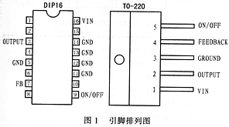

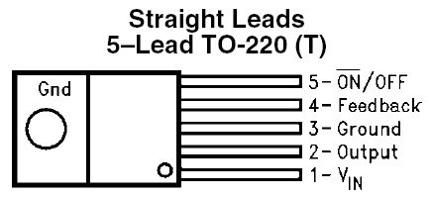
实物图为:

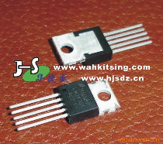
该系列分为LM1575、LM2575及LM2575HV三个系列，其中LM1575为军品级产品，LM2575为标准 电压产品，LM2575HV为高电压输入产品。每一种产品系列均提供3.3V、5V、12V、15V及可调（ADJ）等多个电压档次产品。除军品级产品 外，其余两个系列均提供TO-200直脚、TO-220弯脚、塑封DIP-16脚、表面安装DIP-24脚、表面安装T）-263-5脚等多种封装形式， 并分别用后缀T、Flow LB3、N、M、S表示。对于5V输出的LM2575产品，不同的封装形式，其完整表示分别为LM2575T-5.0、LM2575T-5.0 Flow LB03、LM2575N-5.0、LM2575M-5.0、LM2575S-5.0。
LM2575T系列开关稳压集成电路芯片的主要参数如下：
●最大输出电流：1A；
●最大输入电压：
LM1575/LM2575为45V；
LM2575HV为63V；
●输出电压：3.3V、5V、12V、ADJ（可调）；
●振荡频率：54kHz；
●最大稳压误差：4%；
●转换效率：75%～88%（不同的电压输出的效率不同）；
●工作温度范围：
LM1575为-55℃～+150℃；
LM2575/LM2575HV为-40℃～+125℃。
2 引脚功能
图1是LM2575集成稳压器的两种引脚排列。其引脚功能如下：
VIN：未稳压电压输入端；
此主题相关图片如下：
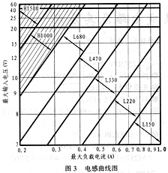
OUTPUT：开关电压输出，接电感及快恢复二极管；
GND：公共端；
FEEDBACK：反馈输入端；
ON/OFF：控制输入端，接公共端时，稳压电路工作；接高电平时，稳压电路停止。
3 基本原理
LM2575的内部框图如图2所示，该框图对应于TO-220封装的引脚。其中R1=1kΩ（ADJ时开路），R2分别 为1.7kΩ（3.3V）、3.1kΩ（5V）、8.8kΩ（12V）、11.3kΩ（15V）和0（ADJ），可以看出LM2575内含52kHz振荡 器、基准电路、热关断电路、电流限制电路、放大器、比较器及内部稳压等电路。
将稳压输出的电压接到反馈输入端的目的是同内部电压基准比较，若电压偏低，则用放大器来控制内部振荡器以提高输出占空比，从而提高输出电压。
4 设计注意事项
在利用LM2575设计电路时，应注意以下几点：（以LM2575T-5.0为例）。
（1）电感的选择
根据输出的电压档次、最大输入电压Vin(MAX)、最大负载电流Iload（MAX）等参数选择电感时可参照相应的电感曲线图来查找所需采用的电感值（见图3）。
（2）输入输出电容的选择
输入电容应大于47μF，并要求尽量靠近电路。而输出电容推荐使用的电容量为100μF～470μF，其耐压值应大于额定输出的1.5～2倍。对于5V电压输出，推荐使用耐压值为16V的电容。
（3）二极管的选择
此主题相关图片如下：
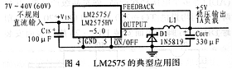
或者：
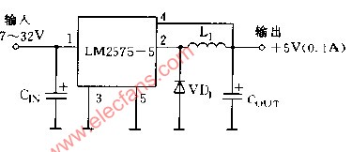
或者：
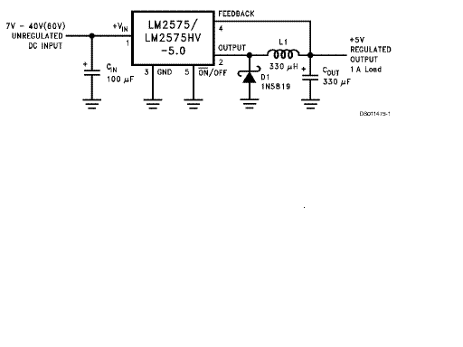
二极管的额定电流值应大于最大负载电流的1.2倍，但考虑到负载短路的情况，二极管的额定电流值应大于LM2575的最大电流限制；另外二极管的反向电压应大于最大输入电压的1.25倍。
5 典型应用
图4为LM2575的典型应用电压，它具有稳定的电压输出，如果需要负电压输出，可将其输出反接
用LM2596ADJ 实现可调输出：